Департамент культури та туризму

Кіровоградська обласна бібліотека для дітей ім. Т. Г. Шевченка

Відділ інформаційно-бібліографічних послуг та краєзнавства

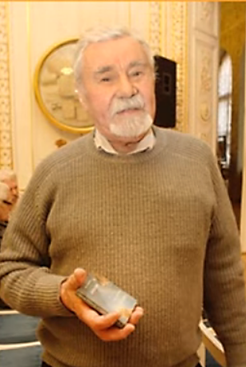

«Слова мої, гартовані в душі»
(до 90-річчя від дня народження поета-земляка
Стриженюка Сергія Станіславовича)
біобібліографічний портрет для користувачів
середнього та старшого шкільного віку,
організаторів дитячого читання

Кропивницький
2021
УДК 016:8
С 48
Автор-укладач Г. В. Рубленко
Літературний редактор О. В. Ліпей
Комп’ютерна верстка О. О. Лукіних
Відповідальна за випуск Т. С. Манжула

«Слова мої, гартовані в душі» (до 90-річчя від дня народження поета-земляка Стриженюка Сергія Станіславовича): біобібліографічний портрет / Департамент культури та туризму Кіровоградської обласної держадміністрації; Кіровоградська обласна бібліотека для дітей ім. Т. Г. Шевченка; уклад. Г. В. Рубленко. – Кропивницький, 2020. – 18 с.: портр.

Станіслав Савович Стриженюк – поет-земляк, перекладач, публіцист, лауреат літературних премій імені К. Р. Паустовського та «Золоте перо». Його життя – приклад звитяжної боротьби за Україну і українське слово. Пов’язавши свою долю з містом над морем, поет залишився і співцем малої батьківщини – Гайворонщини. Видання рекомендоване широкому колу читачів.
Електронну версію покажчика вміщено на сайті Кіровоградської обласної бібліотеки для дітей http://librarychl.kr.ua/pro_bib/nah_vud_referat.php

Як слово визріє пророче,
Мов з пліч впаде важка гора,
В ту мить прозоро затріпоче
Роса на кінчику пера.
С. Стриженюк
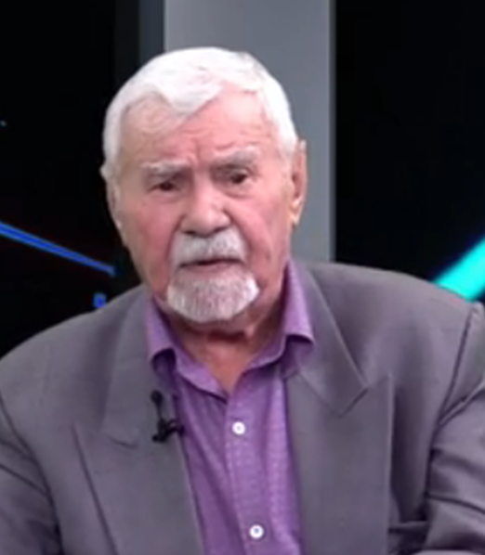
Життєвий і творчий шлях
Станіслав Савович Стриженюк народився 3 березня 1931 року в М. Гайвороні Кіровоградської області. З’явився на світ майбутній поет і культурний діяч у родині селян з діда-прадіда. Чарівна природа степового краю стане для майбутнього поета джерелом натхнення на все життя:
Люблю стежки від степу до села,
В пітьму за таємничі косогори,
Де цвіркунів невидимі мотори
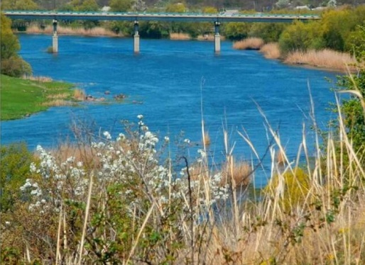
Заводить переорана імла.

А ті стежки у поле навпростець,
Через туманом оповите жито,
Ведуть у мрії молодих сердець,
Яким іще прожити-пережити…
Дитинство та юнацькі роки були обпаленні лихоліттям Другої світової війни та післявоєнними реаліями.
«Я бачив під час війни, як німецькі винищувачі збивали наших (всепереможних у піснях, теж створених поетами в часі) пілотів на благеньких «ястребках». і мені захотілося літати». Закінчивши семирічку, хлопець їде до Одеси:
Я не прощаюсь с давниною,
Хай час вершить нестримний біг.
Завжди лежить переді мною
Зітертий батьківський поріг.
За ним шептала мати: — З Богом! —
І проводжала до воріт.
І на майбутнє за порогом
Лизав пухнасту лапу кіт.
І рушив я — сільський відбулець,
Обнявши серцем земляків,
В обійми виструнчених вулиць,
На дзвін ковальських молотків.
«Вступив по війні до Одеської спеціальної середньої школи Військово-Повітряних Сил, де навчалися майбутні космонавти Георгій Добровольський та Георгій Шонін. Але полетіти не довелось. Мій батько, рядовий солдат піхоти, під Харковом ще з мільйонами таких, як він мобілізованих селян, попав до фашистського полону, і мене за це помітила ідеологічно-мандатна комісія і заборонила підніматися в небо моєї Батьківщини, щоб. бува. кудись не залетів.
Не літати — так корабелити, вирішили кільканадцять моїх ровесників. Пішли до морехідки, але й там нас «приземлили». Мовляв, коли є беззаконня, то і пророків нікому не потрібно. На цей час я вже писав поезії. Але вступив до Одеського політехнічного інституту на хіміко-технологічний факультет і у 1955 році отримав диплом інженера хіміка-технолога.
Поїхав за власним бажанням у Казахстан, саме в ті місця, де відбував заслання та солдатську муштру Тарас Шевченко. Майже п'ять років я працював на хімкомбінаті разом з висланими в ті місця з усіх усюд «неблагодійниками» з Чечні, з України, особливо Західної, та й з інших підконторольних територій «неблагонадійних» громадян. Працював, вивчав територію від Мангишлаку до Аральського моря і писав поезії», — згадуватиме С. Стриженюк.
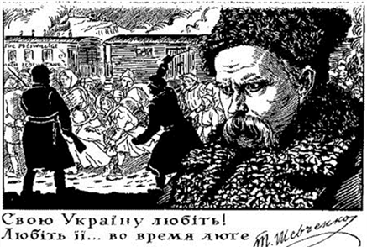
Починаючи писати ще в школі та в інституті українською мовою, Стриженюк не афішував своїх занять поезією, а писав лише для себе самого і вивчав українську мову та літературу теж самостійно, бо ні в школі, ні в технічному ВУЗі таких предметів за програмами не існувало. Вивчаючи творчість Тараса Шевченка, він знав, що геній України був на засланні в Казахстані. Як з'ясувалося потім, в Алзі над річкою Іллєк, за легендами місцевих казахів, Кобзар посадив тут колись чи не кожну вербу.
Пізніше з’явиться вірш «Голос», присвячений Т. Шевченку:
Неначе грім,
Що вдарить і розколе
Шатро небес нахмурених навпіл,
Гримить в віках Шевченка віщий голос,
Понад земним громаддям міст і сіл.
У світовому клекоті-відлунку,
Мов поклик дня,
Вчуваються слова:
Народ не жде спокійно порятунку,
Бо споконвічна сила в нім жива.
Жива!
І не старіє анітрохи
Вона встає повсюди проти лжі.
Слова Шевченка в голосі епохи
Блищать, мов нетупіючі ножі.
Є на землі іще країни-рани,
Де кров і бруд
І тихо стогне люд,
Там, наче дзвін,лунає:
«Рвіть кайдани!»
І вершить час
На світі правий суд.
З Казахстану він привіз рукопис поеми про Тараса Шевченка «Поет і Тьма», яка витримала декілька видань і була поставлена на радіо та телебаченні.
«Але зрозумів, що мені не вистачає гуманітарних знань. Цю обставину мені підказала бібліотека, яку привезли на заслання інтелігенти з різних Промпартій, куркульських сімей, уцілілих родичів духовенства та й інших «ворожих елементів», якими заселяли вільні території цієї Закаспійської пустелі. В 1956 році я вступив до московського Літературного інституту імені М Горького. На цей час у мене вже була колективна книга одеських молодих поетів «Голосом серця», в якій були опубліковані і мої вірші Вони через багато літ потрапили і до моїх книг «Вибраного». Моя перша окрема збірка поезій «В братнім краю» мала розголос на хімічному комбінаті, де я працював… І я зрозумів, що люди прагнуть прекрасного і чекають його, як другого пришестя господнього. Цю книгу помітили в Одесі Володимир Гетьман, Євген Бандуренко. А в Києві – Андрій Малишко.
Я повернувся до Одеси 1959 року, і мене прийняли до Спілки письменників України. Парадокс, але в Казахстані до спілки письменників не приймали, бо я писав українською мовою, а в Україні не приймали, бо я жив і працював у Казахстані і, напевне, мав переходити лише на російську мову.
Я переконаний, що кожна мова, і українська теж, закладена в кожній національній особистості генетично. Вона не забувається з часом. Клітини, які несуть поколінні коди генів, напевне, засинають у недбалих та лінивих до культурної спадщини громадян, і вони, ці люди, вже не глибоко образно, а поверхово називають предмети і явища в природі якоюсь щербатою та шепелявою мовою «з чужого плеча», якої вони теж не знають і не можуть відчувати її глибинно-досконало. Це засвідчують і поліглоти, які знали і володіють декількома іноземними мовами. Цих імен в українській культурі — легіон!
Закінчив я Літературний інститут аж у 1962 році. За цей час надрукував ще декілька книг, і мене запросили очолити Одеське обласне управління культури. Працював начальником і писав вірші як рядовий поет. А потім мене перевели на роботу головним редактором Одеської кіностудії художніх фільмів, де я працював з молодими режисерами, операторами й акторами, які стали нині відомі у кіно.
Так сталося, що за деякі кандидатури кіносценаристів, режисерів, кіноакторів мене викликали до найвищих партійних інстанцій і виховували в дусі тодішніх настанов, щоб упередити «націоналістичні» ухили. А потім рекомендували позбутися головного редактора, який тяжіє до традицій українського кіно.
Так я вийшов на творчу роботу. Писав і видавав нові книги. Був засновником, разом з Іваном Гайдаєнком та Олесем Гончаром, Одеської обласної Ради миру. От вона і дала мені змогу побувати в багатьох зарубіжних країнах, а Сполучені Штати Америки пройти пішки у «Поході миру» в програмі народної демократії. В цьому і часовий вимір моїх віршів та поем, що увійшли майже в тридцять поетичних книг», - зазначає С. Стриженюк у автобіографічних замальовках.
Перші поезії Станіслав Стриженюк надрукував у 1956 році в колективній збірці «Голосом серця». Тим самим голосом розмовляв поет з читачами своїх власних збірок «В братнім краю» (1957), «Земля орлів» (1960), «Рубікон» (1962), «Пасати — вітри постійні» (1970), «Красень-світ» (1976), «Квітка долі твоєї» (1987), «Ім’я твоє шепочу» (1989), «Вибране» (1991), «Екслібриси» (2001), «Тетянин день» (2004), «Судний день. Батурин» (2008) та інших.
Станіслав Савович відомий також як перекладач: у 1995 році надрукував книгу «Червоний колір Алікуд» італійського сучасного поета Коррадо Калабро, а пізніше видав у своєму перекладі «Лучафер» класика румунської і молдовської літератури Міхая Емінеску.
Поезії ж С. Стриженюка перекладені на угорську, польську, болгарську, англійську та інші мови.
Значну частину творчого доробку поета складають афористичнi мініатюри:
Плач
Суспiльству нiчого радiти,
Заплаче й гордий Прометей,
Коли батькiв кидають дiти
Або батьки своïх дiтей.
Пiзнання
Ми таку iмперiю пiзнали,
Що була жар-птахою в руках.
Навiть всi, що нас охороняли,
Теж жили, немов на Соловках.
Зло
Живеш, поете, зла не бiйся,
Ти в добротi над злом посмiйся.
Бо ти є iстини глашатай,
Тому й спiва твоя душа.
Бо ти ж на почуття багатий,
Хоч i в кишенi нi гроша.
Роздум
Якби знаття, а що таке життя?
Переливаю мислi в почуття,
А роздуми гiркi, а не солодкi,
Хоч бути чи не бути i про нас.
Пишу своï поезiï короткi,
До простору наближуючи час.
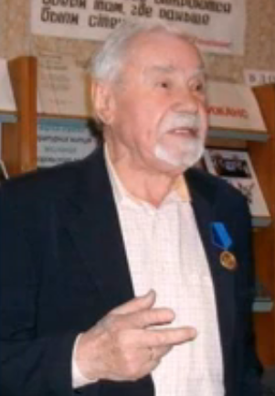
Станіслав Стриженюк став лауреатом премії «Золоте перо» за козацьку поему «Судний день. Батурин» у 2008 році, у 2011 – лауреат премії імені Костянтина Паустовського.
Станіслав Савович і донині залишається поетом моря, степу, життєвої правди і краю свого дитинства:
****
Буває в дальній стороні
Не дуже весело мені.
Там інші звичаї і мова,
І дощ не той та інший грім,
І тепла казка полинова
Вростає в сни
Про отчий дім.

Якою силою,
Якою?
Прикутий ти до супокою,
Непогрішимих рідних місць?
Окрім любові нелегкої,
Ніхто тобі не відповість.

І ти живий у кожнім слові,
Що схоже з крапельками крові,
Яка пульсує, не тече.
І гріш ціна такій любові,
Коли не сняться сни казкові
І згадка дому не пече.

****
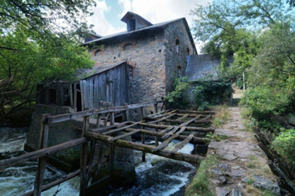
Село мого дитинства – не моє.
Я з часом все гостріше розумію,
Як час біжить, Коли бажання є
Заїхати в маленьку Соломію.
В брилі з соломи дід Солом’янчук
В уяві ніби вигадка казкова.
О solo mia! Італійський згук.
О Соломіє – українська мова!
І пам’ять обступають валуни,
Де млин, мов декорація з вистави.
І дріб’язки забуто, а гукни –
І відгукнеться тільки величаве.
Я безліч раз у небі пролітав
Над голубою жилкою. Тоді я
За хмарами і в блискавки питав:
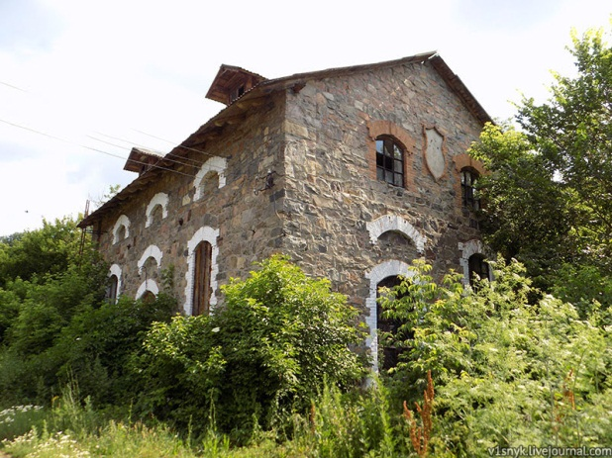
Ти присвіти, а де ж та Соломія?
І ліс, мов лис, спалахував рудий,
І спомин плив, як листя за водою,
О solo mia! – батько молодий,
І мати йде на зустріч молодою.
Вона в мені співає про любов,
І все на світі вічне, як ніколи.
І я лечу.
І я кричу:
Агов!
І лиш луна доносить тихе Со – ло…

****
Степ як степ.
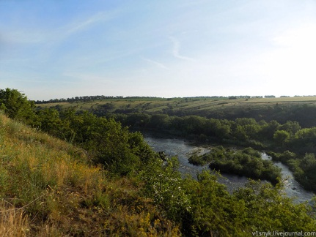
Не куряться дороги,
Бо дощем хмарини пролились,
Відчувають землю босі ноги,
Як давно в дитинстві, ще колись.

Де їм не доводилось ходити?
Та життя прожите не – парад.
Не одну в путі підошву збито
По стежинах, по трасах автострад…
Під ногами Азія й Європа
Простеляли шлях мені не раз.
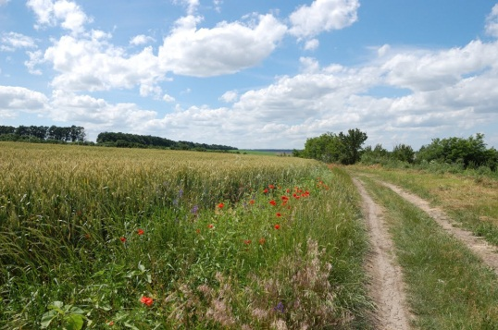
Всі шляхи карбовано на стопах:
Берег Ельби, Сахалін, Кавказ…
Всі шляхи по світу розійшлися,
Та з яких не вернусь роздоріж –
Так і тягне по степах пройтися
Пастушком маленьким босоніж.

****
Родовід мені не на заваді, –
Все своє вертається на круг
Народився я не в Ленінграді,
Предок хоч воздвиг Санкт-Петербург.
За свого мене земляк щоб визнав.
Я пишаюсь, щоб там не було,
Що моя Вітчизна і дідизна –
У степах загублене село.

Скільки літ!
А хата рідна сниться.
Щоб не сталось, ах, товариші, –
Те село і є свята столиця
Власної держави і душі.

І тому я прагну, щоб нащадок
Через сотні літ
В мій бік сказав:
– Батьківщину він мені у спадок,
Мов живу легенду передав.
Творче кредо автора і його роздуми над поетичною стезею, покликанням і прагненнями окреслюються у вірші «Журавлі»:
Куди життя веде дорога,
Де втаємничений секрет?
Шукати істину і Бога
Повинен сам в собі
Поет…
Зірок горить у небі манна,
А світить лампу Аладдін.
Поет…
Без мінус графомана,
Поет і в космосі –
Один.
Він об’єднав моря і гори
На круглім глобусі Землі,
Він прориває коридори
До Правди так,
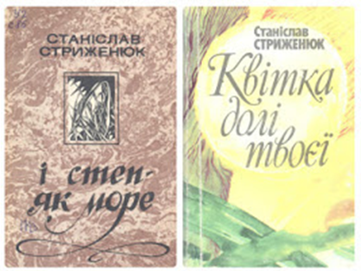
Мов журавлі.
І всім подіти правди ніде
Під сонцем за стіну-туман.
Літати з Півночі на Південь,
Й на Південь й Північ
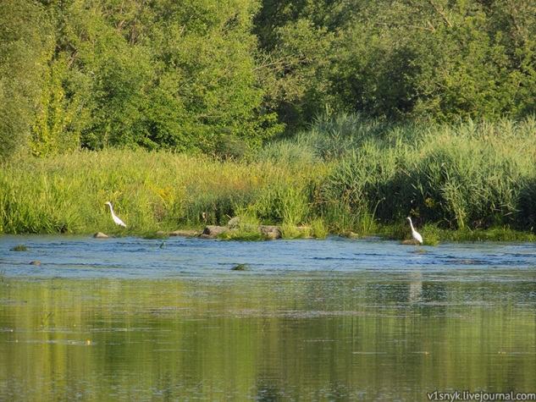
Для землян.
Його завжди
Дороги кличуть
На синяві небес крилі.
Ви чуйте, люди, як курличуть
До вас поети-журавлі!
Дізнатися більше:
Твори автора:
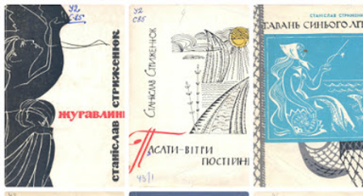
Стриженюк С. В братнім краю: Поезії. – Одеса: Одеське обласне видавництво, 1957. – 56 с.
Стриженюк С. В зеніті літа: поезії. – Одеса: Маяк, 1980. – 136 с.
Стриженюк С. Гавань синього літа: Лірика. – Одеса: Маяк, 1972. – 87 с.
Стриженюк С. Журавлинь: вірші та балади. – Одеса: Маяк, 1968. – 100 с.
Стриженюк С. Земля орлів: Поезії. – Одеса: Одеське книжкове видавництво, 1960. – 104 с.
Стриженюк С. І степ як море: вірші та поема. – Одеса: Маяк, 1985. – 127 с.
Стриженюк С. Квітка долі твоєї: Вірші та поема. – Одеса: Маяк, 1987. – 112 с.
Стриженюк С. Колегіум: книга дружніх шаржів, пародій, епіграм, баєчок, гротесків та іронізмів, а також поетичних роздумів: 2004-2008 / ред. Н. Рихтік. – Одеса: Астропринт, 2008. – 328 с.
Стриженюк С. Красен-світ: поезії. – Одеса: Маяк, 1976. – 107 с.
Стриженюк С. Крыло: стихи. – Москва: Одесский писатель, 1987. – 160 с.
Стриженюк С. Моя Платанія: поезії. – Київ: Радянський письменник, 1967. – 47 с.
Стриженюк С. Мрія пам’яті: Поезії. – Одеса: Маяк, 1992. – 208 с.
Стриженюк С. На перехресті літ: поезії. – Одеса: Маяк, 1982. – 82 с.
Стриженюк С. Облачные фрески: стихи. – Ленинград: Советский писатель, 1972. – 135 с.
Стриженюк С. Пасати – вітри постійні: поезії. – Одеса: Маяк, 1970. – 99 с.
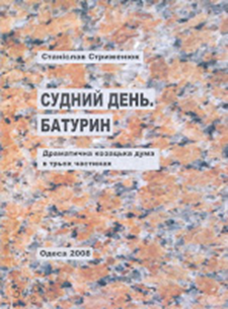
Стриженюк С. Ріка подвоєних небес: поезії. – Київ: Радянський письменник, 1988. – 95 с.
Стриженюк С. Рубікон: поезії. – Одеса: Одеське книжкове видавництво, 1962. – 134 с.
Стриженюк С. Слава Ковалівна: поема. – Одеса: Маяк, 1964. – 83 с.
Стриженюк С. Стихія на семи вітрах. – Київ: Дніпро, 1973. – 183 с.
Стриженюк С. Судний день. Батурин: Драматична козацька дума в трьох частинах. – Одеса: УкрМорМедІнформ 2008. – 230 с.
Стриженюк С. Тетянин день: Збірка поезій. – Одеса: Скайбук, 2004. – 320 с.
Публікації автора
Стриженюк С. Карпатський етюд / С. Стриженюк // Вітчизна – 1958. – №3. – С. 60.
Стриженюк С. Зорі; Народження / С. Стриженюк // Вітчизна. – 1962. – №11. – С. 104-105.
Стриженюк С. Діди; Місячна легенда / С. Стриженюк // Україна – 1971 – № 20. – С. 10.
Стриженюк С. Мій материк; Прощання з островом Березань; Подорож у листи; Коні; Ясний мій сум...; Новорічна рапсодія; Примхлива гра;О. ні!..; Чорноморська далина...; Крига шерхне на озерці... / С. Стриженюк // Вітчизна. – 1974 – № 7. – С. 1-5.
Стриженюк С. Мандрівка в синій світ; Рушає корабель..; На сад осінній випали сніги...; Одеса / С. Стриженюк // Україна. – 1977. – №1. – С. 13.
Стриженюк С. Пахощі хліба; В останні літні дні дихне пора осіння...; Чобітки; На сході сонця... / С. Стриженюк // Україна. – 1981. – № 20. – С. 9.
Стриженюк С. Понад степами України; Хмари; Мальва; Черепки; Етюд першої борозни; Приморське; Школярик; Пливе до моря втомлена ріка... / С. Стриженюк //Жовтень. – 1983. – № 10. – С. 2-3.
Стриженюк С. Платон мій друг, а мова українська; Тінь; Заповіт; Про мову; Скарга читача; Спогад про США; Перекладач; Страх; Шарж; Цілісність; Естет; Допомога / С. Стриженюк // Слово і час – 2003. – № 7. – С. 96.
Про автора:
Книги:
Блакитні вежі: хрестоматія творів письменників Приінгульського краю: у 2 т. / редкол.: Василь Бондар (голова), Т. В. Андрушко, А. М. Корінь [та ін.]; авт. передм. Л. В. Куценко; укл.: Василь Бондар. – Кіровоград: Мавік, 2011. – Т. 1: Поезія / Тетяна Андрушко [та ін.]. – 2011. – 507 с.: портр., іл. – Бібліогр. в кінці розд.
Досвід молодої зрілості: [про творчість С.Стриженюка] // Прісовський С. М. Відповідальність за слово. – Одеса: Маяк, 1994. – С. 43-56.
Станіслав Савович Стриженюк: біобібліографічний покажчик / В. о. Одес. держ. наук. б-ка ім. М. Горького; Упоряд. Олена Григорівна Нуньєс.– Одесса: ОДНБ ім. М. Горького, 2007.– 84 с.– (Серія біобібліографічних покажчиків «Письменники Одеси»; Вип. 25).
Станіслав Стриженюк: біогр. довідка // Варена сокира: Антологія сатир й гумору поетів Одещини. – Одеса: Астропринт, 2008. – С. 97-106. – Фот. С. 97.
Станіслав Стриженюк // Письменники Радянської України: Біобібліогр. довід. / упоряд. О. Петровський. – К., 1966 – С. 650: портр.
Станіслав Стриженюк // Письменники Радянської України: біобібліогр. довід. / Упоряд.: О. Килимник, О. Петровський. – К., 1970. – С. 416: портр.
Станіслав Стриженюк // Письменники України: довід. / упоряд.: Д. Г. Давидюк, Л. Г. Кореневим, В. П. Павловська – Д.: 1996. – С. 290: портр.
Станіслав Стриженюк // Письменники Одещини на межі тисячоліть: антологія-довід. / упоряд. Б. Сушинський. – О., 1999. – С. 248-250: портр.
Станіслав Стриженюк // Письменники України: біобібліогр. довід. / упоряд.: В. Павловська, Л. Бубнова, Л. Сіренко. – К., 2006. – С. 401: портр.
Станіслав Стриженюк: біогр. довідка // Кур'єр Кривбасу. – 2002. – № 150. трав. – С. 193.
Честь і гордість Гайворонщини: біографія колективна / ред.: Наталія Земнорій. – К.: «Геопринт», 2007. – 272 с.: портр. – (Бібліотека газети «Гайворонські вісті»).
Публікації:
Барановська-Орел К. Гордість краю / К. Барановська-Орел // Народне слово. – 2011. – 17 березня. – С. 4.
Бржестовская, Н. «Щезну я – шукайте вітру в полі…»: [поэту С.Стриженюку исполнилось 75 лет] // Одес. вестн. – 2006. – 4 марта. – С. 2: фот.
Бродавко, Р. «Не выпускайте слова всуе»: [творчество С.Стриженюка] // Одес. вестн. – 2001. – 20 марта. – С. 7.
Гаранін В. Розсипала зорі у річці весна: (Станіславу Стриженюку виповнюється - 70) // Думська площа. – 2001 – 23 лют. – С. 2.
Глущак, А. І спогади з надіями: [поету Станіславу Стриженюку – 70!] // Веч. Одесса. – 2001. – 6 марта. – С. 3.
Глущак, А. Мудрість – поняття не вікове: [розмова з одес. письменником С.Стриженюком, якому з березня 2011 року виповнилося 80 років] // Прес-кур’єр. – 2011. – 3 – 9 берез. – С. 3: фот.
Глущак, А. Сторожовий вогонь таланту: [творчість одес. письм. С.Стриженюка; до 80-річчя від дня народження] // Веч. Одесса. – 2011. – 12 марта. – С. 3: фот.
Гонтарук В. Поет і громадянин / Гонтарук В. // Гайворонські вісті. – 2006. – 1 березня. – С. 3.
Гопан, А. Діалог історика з поетом: [інтерв’ю історика, дослідника укр.. козацтва Є.О.Акимовича та одес. письм. С.С.Стриженюка] // Дум. площа. – 2009. – 3 квіт. – С. 2: фот.
Горобець О. «...Свята вода в моєму краї, де Буг - мій Бог і честь сама...» – С. Стриженюк / О. Горобець // Гайворонський кур'єр. - 2020. – 30 травня. – С. 2.
Загребельний П. Сурмачі подвигу: Про творчість одес. поетів, зокрема про поезію С.Стриженюка // Літ. Україна. – 1985. – 18 квіт. – С. 1.
Зустрічі в ріднім краю: наші гості // Гайворонські вісті. – 2006. – 1 листопада. – С. 1.
МушкетикЮ. Державність слова: Про творчість одес. поетів, зокрема про творчість С.Стриженюка // Літ. Україна. – 1985. – 6 черв. – С. 1-2.
«Нам час поклав одне життя на плечі…»: [творч. портр. С.Стриженюка; до 80-річчя від дня народження] // Чорномор. новини. – 2011. – 3 берез. – С. 3: фот.
Николаенко, Е. Питомец муз и вдохновенья: юбил. творч. вечер поэта С.Стриженюка в связи его 75-летием // Пресс-курьер. – 2006. – 28 марта. – С. 5.
Палієнко М. Журавка з Бугу: до 80-ліття Станіслава Стриженюка: вірш // Чорномор. новини. – 2011. – 19 берез. – С. 3.
Прісовський Є. Ціна мовчання і слова // Вітчизна. – 1989. –№ 6. - С. 162-165.
Прісовський Є. Україна у творчості одеських поетів // Думська площа. – 1999. – ЗО лип. -С. 8.
Сандул, В.Гармонія творчості: до 70- річчя від дня народження Станіслава Стриженюка / В.Сандул // Гайворонські вісті. - 2001. - 3 березня. - С. 2.
Серебряков, Г. «Мартовская осень Станислава»: [к 70-летию со дня рождения С.Стриженюка] // Одес. вестн. – 2001. – 24 марта. – С. 3.
Ресурси Інтернет:
85 років від дня народження С. Стриженюка [Електронний ресурс] // Одеський краєзнавець: інтернет-блог. – Електрон. дані. – Режим доступу: http://kraevedodessa.blogspot.com/2016/02/2016_28.html . – (Дата звернення 1.03.2021). – Назва з екрана. – Мова укр.
Мій край летить у часі наче птах [Електронний ресурс] //Бессарабочка: інтернет-блог. – Електрон. дані. – Режим доступу: https://bessarabochka.blogspot.com/2017/01/Strigenuk.html . – (Дата звернення 1.03.2021). – Назва з екрана. – Мова укр.
Станіслав Стриженюк. «Мій вік за знаком — вісім-вісім...» [Електронний ресурс] // Чорноморські новини: інтернет-газета. – Електрон. дані. – Режим доступу: http://chornomorka.com/archive/22047/a-12393.html .– Назва з екрана. – Мова укр.
Станiслав Стриженюк: «Пишу своï поезiï короткi, До простору наближуючи час» [Електронний ресурс] //Порто-франко: інтернет-газета. – Електрон. дані. – Режим доступу: http://porto-fr.odessa.ua/index.php?art_num=art039&year=2017&nnumb=46 . - (Дата звернення 1.03.2021). – Назва з екрана. – Мова укр.
Щасливий політ Стрижа [Електронний ресурс] //Вечерняя Одесса: інтернет-газета. – Електрон. дані. – Режим доступу: http://vo.od.ua/rubrics/raznoe/35138.php . – (Дата звернення 1.03.2021). – Назва з екрана. – Мова укр.

Зміст
Життєвий і творчий шлях 3
Твори автора 12
Публікації автора 13
Книги про автора 14
Публікації про автора 15
Ресурси Інтернет 16

«Слова мої, гартовані в душі»
(до 90-річчя від дня народження поета-земляка
Стриженюка Сергія Станіславовича)
біобібліографічний портрет

Відповідальна за випуск Т. С. Манжула
Автор-укладач Г. В. Рубленко
Літературний редактор О. В. Ліпей
Комп’ютерна верстка О. О. Лукіних
Тираж 5 прим.

Видавець та виготовлювач
Кіровоградська обласна бібліотека для дітей ім. Т. Г. Шевченка
вул. Шевченка, 5 , м. Кропивницький, 25006
тел/факс:(0522)32-15-26,
35-12-63
http://librarychl.kr.ua/
mail: 02219398@mail.gov.ua

